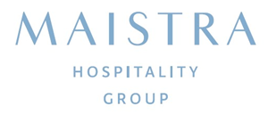

Članovi Sindikata PPDIV-a tijekom 2020. godine ostvaruju pravo na povoljnije cijene smještaja u objektima MAISTRE, i to pravo na popust u iznosu od 20% od redovne cijene smještaja, kao i pravo na razne povremene pogodnosti (incentivi) kako kod rezervacija za godišnje odmore, vikend odmore, pakete, sportske i druge susrete poduzeća tako i za poslovna putovanja (kongrese, seminare, team buildinge, …).

